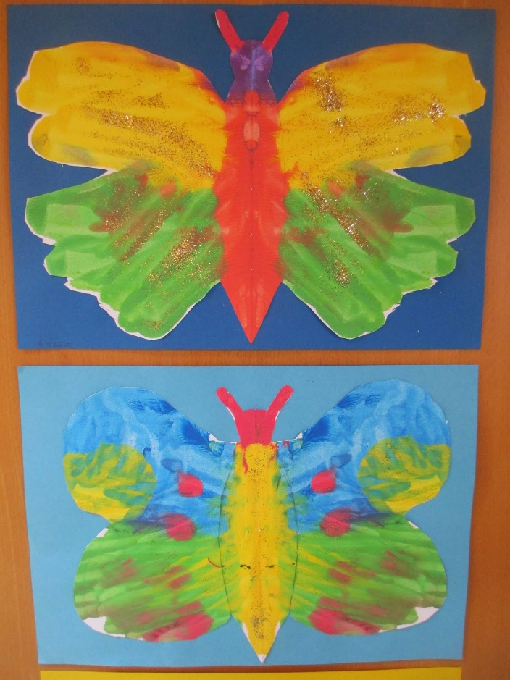
Material:
- weißes A3 Zeichenpapier
- blaues A3 Papier
- Wasserfarben
- evt. Glitzer
- Bleistift und Pinsel und Schere und Kleber
Schmetterlingsdruck (Anleitung)
- ein weißes A3 Zeichenpapier in der Mitte falten
- auf eine Hälfte einen halben Schmetterling mit Bleistift vorzeichnen. Der Schmetterling muss nicht schön oder genau sein, aber er soll den Kindern eine Orientierung sein, wenn sie nachher Farbe auftragen.
- diesen Schmetterling mit genug Wasserfarbe anmalen, auf die Flügel ein Muster malen, Bauch, Fühler, ...
- Das Papier zusammenfalten und gut zusammendrücken.
- Anschließend wieder öffnen. Ein vollständiger Schmetterling ist entstanden. Nach Belieben etwas Glitzer darauf streuen.
- Danach gut trocknen lassen.
- Den Schmetterling außen ausschneiden und auf blaues A3 Papier kleben.

